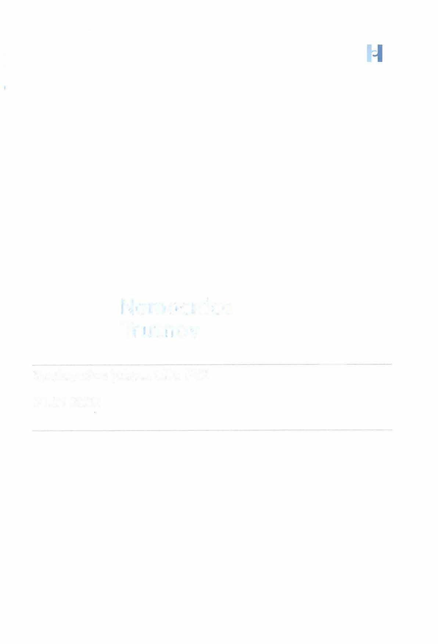

Nemocnice Trutnov

**Spolupráce jobportálu PVZ 01.01.2025**

**Smlouva pro prezentaci v pracovním portálu "PracujveZdravotnictvi"**

*uzavřená dle zákona č. 89/2012 Sb., občanský zákoník*

Uzavřely tyto smluvní strany

##### 1.

**Název společnosti:**

se sídlem:

IČO:

DIČ:

Zastoupená:

Email:

Telefon:

(dále jen „Dodavatel"')

a 2.

### Název společnosti:

se sídlem:

IČO:

DIČ:

Zastoupená:

(dále jen „Objednatel") (společně dále jen „Strany")

### Hyphen s.r.o.

Italská 1205/1O, Vinohrady, 120 00 Praha 2

07162251

CZ07162251

xxxx, Jednatel)

xxxxx

**Oblastní nemocnice Trutnov a.s.**

Maxima Gorkého 77, Kryblice 541 01 Trutnov

26000237

CZ699004900

Ing. Miroslav Procházka, Ph.D (předseda správní rady)

Tuto

**Smlouvu pro prezenatci na pracovním portálu "PracujveZdravotnictví"**

(dále jen „Smlouva")

# PREAMBULE

1. Dodavatel dále prohlašuje, že je vlastníkem a provozovatelem internetové domény [www.pracujvezdravotnictvi.cz](http://www.pracujvezdravotnictvi.cz/) , který slouží pro inzerci a vyhledávání pracovních příležitostí ve zdravotnictví (dále jen „Portál"). Portál je určen primárně pro studenty a absolventy zdravotnických oborů.

Objednatel prohlašuje, že se chce prezentovat na Portálu, a z těchto důvodů Strany uzavírají tuto Smlouvu, a to za níže uvedených podmínek.

2.

# 11. PŘEDMĚT

1. Dodavatel poskytne Objednateli prostor pro prezentaci na Portálu, a to včetně umístění pracovních nabídek, profilu Objednatele, články a další informativní materiály, kterou souvisejí s prezentací Objednatele.

**-I**

### Ill. OBECNÁ PRAVIDLA A PODMÍNKY SPOLUPRÁCE

###### Přístupy do Portálu PVZ

* 1. Dodavatel poskytne Objednateli administrativní přístup Portálu, který umožní Objednateli spravovat profil Objednatele.
  2. Dodavatel zajistí pro Objednatele kompletní onboardingové školení ohledně funkcionalit spojených s administrativním přístupem a správy jeho profilu na Por tálu.
  3. Objednatel má právo vkládat, měnít a upravovat ve svém profilu pracovní nabídky, a to v libovolném počtu. Objednatel má dále možnost vkládat na svůj profil na Portálu videa, fotky a detailní popisy nabízených pracovních pozic.
  4. Objednateli bude poskytn ut přístup k datové analýze v rámci jeho profilu na Portálu .
  5. Objednatel se zavazuje, že do 30 dní od podpisu této Smlouvy předá do Portálu své logo, popis Objednatele, případné fotografie a videa Objednatele a pracovní nabídky určené studentům a absolventům zdravotnických oborů.

### LICENČNÍ ÚJEDNÁNÍ

1. Dodavatel touto Smlouvou poskytuje Objednateli licenci k věcem, které vytvoří při plnění této Sm louvy pro Objednatele, a to včetně jejich částí a zdrojových kódů (dále jen „Věci"). Objednate l je tedy oprávněn s Věcmi bez jakýchkoliv omezení nakládat, tedy zejména, nikoliv však výlučně, je oprávněn je dále prodávat, pronajímat, vystavovat, upravovat nebo rozmnožovat.
2. Dodavatel není oprávněn využít Věci, ani jejich části, ve svůj prospěch nebo ve prospěch tře tích osob a dále není oprávněn Věci zejména, nikoliv však výlučně, prodávat, pro najímat, rozmnožovat nebo upravovat.
3. Dodavatel je oprávněn uvádět Věci ve svých referencích, a to v jakékoliv podobě.

##### DŮVERNÉ INFORMACE

1. Důvěrnými informacemi se pro účely této Smlouvy a po celou dobu trvání vzájemné spolupráce Str an rozumí, bez ohledu na formu a způsob jejich sdělení či zachycení a až do doby jejich zveřejnění, jakékoliv a všechny skutečnosti, které se jakákoliv Strana v průběhu vzájemné spolupráce dozví, a/nebo které jí druhá Strana v průběhu vzájemné spolupráce zpřístupní (dále jen „Důvěrné informa ce").
2. Obchodní tajemství a Důvěrné informace se vztahují rovněž na veškeré skutečnosti technické,

ekonomické, právní a výrobní povahy v hmotné nebo nehmotné formě, které byly jednou ze smluvn ích stran takto označeny a byly poskytnuty obou smluvních stran. Tyto skutečnost i nejsou v příslušných obchodních kruzích zpravidla běžně dostupné a obě smluvní strany mají zájem na jejich utajení a na odpovídajícím způsobu jejich ochrany . Obchodní tajemství a Důvěrné informace jsou dále společně označeny též jako „chráněné informace".

1. Obě Strany se zavazují, že veškeré skutečnosti spadající do oblasti obchodního tajemství a Důvěrných

informací nebudou dále rozšiřo vat nebo reprodukovat a nezpřístupní je třetí straně. Současně se zavazují, že zabezpečí, aby převzaté dokumenty a případné analýzy obsahující obchodní tajemství nebo Důvěrné informace byly řádně evidovány. Strany se dále zavazují, že obchodní tajemství a Důvěrné informace nepoužijí v rozporu s jejich účelem ani účelem jejich poskytnutí pro své potřeby nebo ve prospěch třetích osob.

1. Poskytnutí informací spadajících do oblasti obchodního tajemství nebo Důvěrných informací nezakládá žádné právo na licenci, och r annou známku, patent, právo užití nebo šíření autorského díla, ani jakékoliv jiné právo duševního nebo průmyslového vlastnictví.

##### PŘEDMET

* 1. **CENA A ZPŮSOB ÚHRADY**

**SPECIFIKACE CENA MĚSÍČNĚ**

**(BEZ DPH)**

|  |  |  |
| --- | --- | --- |
| Přístup do portálu PVZ | Neomezený přístup | **xxxx Kč/**  **měsíčně** |

1. Spolupráce realizovaná na základě této smlouvy bude objednatelem hrazeny kvartálně v poměrné výši xxxx Kč bez DPH xxxxxt korun českých), a to na základě rádně vystaveného daňového dokladu.
2. Dodavatel předá řádně vystavený daňový doklad Objednate li se splatností do 20 (dvaceti) dnů ode

dne jejího doručení Objednateli.

1. Objednatel může během platnosti smlouvy doobjednávat další služby podle aktuálního ceníku Dodavatele.

###### KONTAKTY

|  |  |
| --- | --- |
| **Kontaktní osoba za**  HYPHEN s.r.o. | **Kontaktní osoba za Oblastní nemocnice Trutnov** |
| Hlavní kontaktní osoba:  Xxxxx | Hlavní kontaktní osoba:  Ing. Miroslav Procházka, Ph.O |
| Jednatel  xxxx  [xxxx](mailto:masani@hyphen.cz)  [xxxx](mailto:masani@medicalinsider.cz) | předseda správní rady Telefon: xxxx  E-mail: [xxxx](mailto:prochazka.miroslav@nemtru.cz) |
| Přidělený Account Manažer:  xxxx  [support @pracu jv ezdravot nictvi.cz](mailto:support@pracujvezdravotnictvi.cz) |  |

* 1. **VŠEOBECNÁ A ZÁVĚREČNÁ USTANOVENÍ**

1. Smlouva nabývá platnost a účinnosti dnem podpisu oprávněnými zástupci obou Stran.
2. Smlouva se uzavírá na dobu neurčitou, a to od 01.01.2025
3. Smlouvu lze jednost ranně ukončit písemnou výpovědí bez nutnosti uvedení důvodu s tří měsíční výpovědní lhůtou od počátku následujícího kalendářního měsíce.
4. Závazky stanovené touto Smlouvou k ochraně skutečností tvořících obchodní tajemství a Důvěrné informace, které byly předány předem dnem ukončení účinn osti této Smlouvy, platí i nadále po ukončení účinnosti této Smlouvy, a to po dobu pěti let ode dne ukončení účinnost i této Smlouvy.
5. Práva vzniklá z této Smlouvy nesmí být postoupena bez předchozího písemného souhlasu druhé Strany.
6. Za písemnou formu a pro komunikaci mezi Stranami se pro účely této Smlouvy považuje i elektronická pošta.

V Praze dne 01. ledna 2025

**Za HYPHEN S.R.O. Za Oblastní nemocnice Trutnov**

**Ing. et Mgr. Aiman Abdulqader Al-Masani, MIM**

Oigitally signed by Ing. et Mgr. Aiman Abdulqader AI­ Masani, MIM Adobe Acrobat version: 2024.005.20320

Ing. et Mgr. Aiman Al Masani, MIM Jednatel

Hyphen s.r.o.

Ing. Miroslav Procházka, Ph.O předseda správní rady

Oblastní nemocnice